**Вода і тепло в житті організмів. Періодичні зміни умов середовища**

Рослини, тварини, гриби, різноманітні мікроорганізми не можуть існувати без води. Проте в різних куточкахнашої планети кількість життєво необхідної води неоднакова.

• Пристосування організмів до умов різного зволоження

Мешканці посушливих територій планети живуть в умовах недостатньої кількості води. А мешканці заболочених місцевостей, навпаки, постійно перебувають в умовах надмірного зволоження. Тому всі організми на земнійкулі мусять пристосовуватися до існування в різних умовах зволоження.

Наприклад, рослини по-різному пристосовуються до зростання в умовах недостатнього зволоження. Одним рослинам (мал. 141, 1) допомагає виживати довгий корінь, що проникаєна значні глибини, дістаючи воду з глибоких шарів ґрунту.

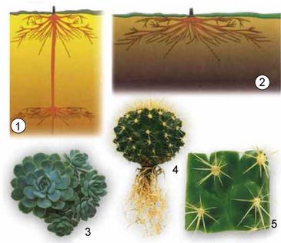

Мал. 141. Пристосування рослин до недостатнього зволоження: 1 - довгий корінь; 2 - розгалужений корінь; 3 - м’ясисті листки; 4 - м’ясисте стебло;

5 - листки у вигляді колючок

Корінь інших рослин (мал. 141, 2) розгалужується у верхніх шарах ґрунту, щоб вбирати якнайбільше вологи після дощу.Є рослини, які запасають воду в м’ясистих листках і стеблах(мал. 141, 3). Рослини, крім того, мають різні пристосування для зменшення втрати води під час випаровування.Наприклад, у ковили листки вузькі й шорсткі, у кактусіввони перетворилися на колючки (мал. 141, 5). А рослинам,що зростають в умовах підвищеної вологості (як-от, на берегах річок, болотах), навпаки, потрібно багато випаровувативоди, що вони роблять завдяки особливій будові листків.

У тварин, які мешкають у посушливих місцевостях, є різні пристосування до підтримання необхідного вмістуводи в організмі та економного її витрачання. Так, верблюд може не споживати воду тривалий час, бо п’є одразувелику її кількість (за лічені хвилини він здатен випитипонад 100 л води). А ще він одержує воду в результатіхімічних реакцій, які відбуваються із жиром, накопиченим у горбах. Ховрахи отримують воду, споживаючисоковиті частини рослин. Комахи утримують вологу ворганізмі за допомогою особливих покривів тіла.

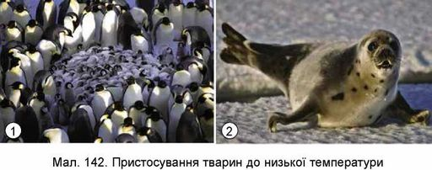

• Пристосування організмів до низьких і високих

температур

Тепло - необхідна умова існування організмів. Коли температура повітря збільшується, листки рослин більшевипаровують води. Завдяки цьому знижується температура тіла рослини.

Деякі пристосування тварин до високих температур тобі відомі. Пригадай, як спекотного літнього дня собакивисовують язика. З його поверхні випаровується волога,і це сприяє охолодженню тіла тварини. У людини перегріванню тіла запобігає виділення поту.

Звірі і птахи зберігають тепло за допомогою густої шерсті чи пір’я. Тварини, які живуть у холодних океанічних водах або в місцевості з дуже низькою температуроюповітря (наприклад, кити, тюлені, моржі, білі ведмеді),мають чималі запаси підшкірного жиру (мал. 142, 2).Мешканці холодної Антарктиди - пінгвіни живуть зграями: так їм легше витримувати лютий мороз (мал. 142, 1).

Якщо денна температура повітря дуже висока, різноманітні павуки, ящірки, тушканчики ховаються у нори або зариваються в пісок. А коли температура повітря знижується, вони виходять на полювання.

• Періодичні зміни середовища й організми

З рухом нашої планети навколо Сонця і навколо своєї осі пов’язані такі явища природи, як зміни пір року і чергування дня і ночі. Вони супроводжуються змінами умовсередовища. Наприклад, у помірних широтах узимкутемпература повітря знижується, а влітку вона досить

висока; кількість світла вдень значно більша, ніж уночі. Такі зміни повторюються через певні проміжки часу(один рік, один день), які називають періодами. Томузміни у природі, пов’язані із цими періодами, називаютьперіодичними.

• Як організми пристосовуються до зміни дня і ночі

Кількість світла світлої і темної пори доби різна, тож зміна дня і ночі також впливає на поведінку живих істот.Так, є рослини, які на ніч стуляють листки (квасениця)чи пелюстки квіток (кульбаба). Інші, навпаки, розкривають квітки саме вночі, наприклад матіола, коливилітають нічні метелики.

Більшість тварин активні вдень і відпочивають уночі. Наприклад, яструб і сокіл активно шукають здобич удень,коли світла достатньо. Сова і кажан добре бачать у темряві,тож полюють уночі. Активність тварин пустелі вночі й відпочинок у затінених місцях спекотної днини - це пристосування до періодичних змін температури й вологи.

• Як організми пристосовуються до змін пір року

Для живої природи України особливе значення мають сезонні зміни, пов’язані зі змінами пір року. Особливоважким періодом для рослин і тварин є зимові холоди.

Для тварин України осінь - це період, коли вони активно готуються до несприятливих умов зими. Білкаробить запаси їжі в дуплах, корі дерев, навіть вириває вґрунті ямки. У такі «комірчини» білка приносить горіхи,жолуді, гриби, різноманітне насіння, засушених комах.У багатьох тварин (лисиці, вовка та інших) густішаєхутро, а в зайця білого воно ще й змінює колір. Їжак зносить до нори сухе листя і м’який лісовий мох. Так вінготує собі гніздо для зимівлі (мал. 143).

Як відомо, восени день коротший, ніж улітку. Скорочення довжини світлового дня слугує рослинам сигналом: слід скидати листки. Це явище називають листопадом. Якби листяні дерева не скидали листки, вони бзагинули від недостатньої кількості вологи. Адже взимкурослина не може вбирати вологу з промерзлого ґрунту, алистки продовжували б її випаровувати.

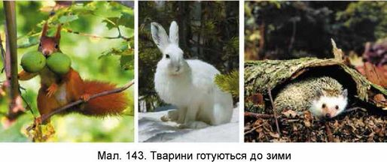

Отже, листопад - пристосування рослини до зменшення випаровування води взимку. Чому ж немає листопаду у хвойних рослин - сосни і ялини? Виявляється, їхнілисточки мають дуже маленьку поверхню, вкриті щільною шкірочкою і шаром воску. Це захищає хвойні рослини від надмірного випаровування.

Узимку дерево не росте, не утворює поживних речовин, не цвіте. Воно ніби засинає. Такий стан рослин називаютьстаном зимового спокою.

Пережити голодну зиму бурому ведмедю допомагає сплячка. У цей час він не рухається, температура його тілазнижується, а робота серця і легенів уповільнюється.Ведмідь не харчується, то чому ж він не гине? Життя ведмедя підтримується за рахунок хімічних реакцій, що відбуваються із жиром, який тварина накопичувала, готуючись до холодів. Часто ведмедя у сплячці зображують так,ніби він смокче лапу. Робить він це не від голоду, а щобзволожувати пересихаючі підошви лап і згризати на нихущільнені ділянки.

З настанням зими птахи потерпають не лише через холод, а й через голод. Зникають комахи, насіння і плоди, якимивони живляться. До того ж замерзають водойми, де мешкаютьводоплавні птахи. Тому багато птахів (ластівки, зозулі, качки,гуси, солов’ї, журавлі та інші) на зимівлю відлітають у місцевості зі сприятливішими умовами життя (мал. 144). Тамдостатньо тепла, води, корму. Птахів, які здійснюють такіперельоти, називають перелітними. Під час перельотів птахироблять зупинки для відпочинку і годівлі.

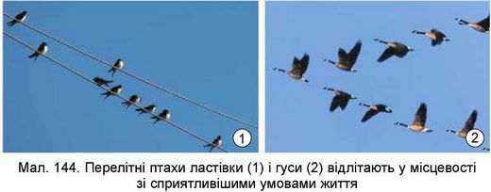

Першими відлітають комахоїдні птахи, наприклад ластівки. Наприкінці вересня і в жовтні вони утворюють великі зграї і збираються у вирій. Зграї міських ластівокможна побачити восени на електричних дротах.

Найпізніше відлітають птахи - мешканці водойм, узбереж і боліт. Це дикі качки і гуси, лебеді й журавлі та інші. Вони збираються у вирій, коли водойми починаютьзамерзати. Птахи шикуються клином і летять на значнійвисоті, сповіщаючи про себе голосним курликанням.

Навесні Сонце починає більше зігрівати Землю, жива природа прокидається. І птахи повертаються з теплихкраїв. Першими до нас прилітають лелеки, жайворонкиі гуси. Здавна українці вважали, що саме вони приносятьвесняне тепло. Із зимових укриттів виходять погрітися насонечку комахи і звірі, торують шлях до сонця і теплапервоцвіти, на деревах і кущах розкриваються листочки.

Літньої пори умови середовища життя багатьох тварин найбільш сприятливі. Тож вони активно живляться, ростуть, народжують потомство, доглядають за ним. А восени знову починають готуватися до зими.

Організми мають різні пристосування до умов різного зволоження, до дії високих і низьких температур.

У природі відбуваються періодичні зміни умов середовища, зокрема зміна дня і ночі, чергування пір року.

Листопад, зимова сплячка, зміна забарвлення хутра, перельоти птахів -пристосування організмів до періодичних змін умов середовища життя.

Проведи дослідження, щоб виявити у кімнатних рослин пристосування до зменшення випаровування води. Для цього уважно розглянь кімнатнірослини в класі чи вдома. Які з них мають пристосування до зменшеннявипаровування води (наприклад, опушені листки, колючки або листки,вкриті шаром воскоподібної речовини)? З’ясуй назви цих рослин, по можливості сфотографуй їх, склади розповідь про виявлені пристосування.Дізнайся, як часто потрібно поливати ці рослини.

Ознайом однокласників із результатами проведеного дослідження.

1. Яке значення води і тепла для рослин і тварин?

2. Які пристосування мають рослини і тварини, щоб урятуватисявід перегрівання і забезпечити себе водою?

3. Що допомагає тваринам, зображеним на малюнку 149, виживати в умовах низьких температур?

4. Як рослини посушливих територій отримують та запасаютьвологу?

5. Як тварини і рослини пристосовані до періодичних змін умовсередовища? Наведи приклади таких пристосувань.

Складіть кросворд на одну з тем: «Чинники неживої природи й організми», «Природа восени», «Зимовий спокій організмів», «Весняна пора». Обміняйтеся складеними кросвордами у класі і влаштуйте змагання, якагрупа найшвидше розв’яже кросворд.

*Це матеріал з підручника [Природознавство 5 клас Коршевнюк, Баштовий](http://uabooks.top/54-pdruchnik-prirodoznavstvo-za-5-klas-korshevnyuk-bashtoviy-2018-chitati-onlayn.html)*